Кейс №7  
 **«Разработка десктопного приложения для анализа**

**и прогнозирования климатических данных»**

Команда:

**«Летучая рыба»**

Участники:

**Ней Даниэль Юрьевич, ГБОУ школа №224**

**Мильниченко Мария Андреевна, ГБОУ школа №1409**

Московская предпрофессиональная олимпиада, 2024 год

**Анализ технических требований**

Технические требования приложения характеризуют основные параметры, которые проверяются при окончательном контроле при испытаниях. Очень важно правильно определить технические требования приложения.

**Требования по загрузке и хранению данных:**

Приложение имеет возможность хранить и загружать разные климатические данные, такие как температура, осадки, скорость ветра и тд. При этом импорт и экспорт возможен в CSV и XLSX форматах.

**Требования по визуализации данных:**

Приложение может отображать климатические данные в указанном пользователем месте (городе или метеостанции) и на определенном временном отрезке. Отображение возможно в виде графика или диаграммы, в зависимости от выбора пользователя.

**Требования по анализу и обработке данных:**

Пользователь может выбирать место и временной интервал для анализа данных. Приложение выявляет долгосрочные изменения в погодных условиях и корреляцию между различными погодными параметрами, а также проводит статистический анализ для выявления закономерностей.

**Требования по прогнозированию погоды:**

Приложение использует модель машинного обучения для прогнозирования погоды на ближайшие дни и недели.

**Требования по мониторингу погодных явлений:**

Приложение имеет возможность подключения к внешним источникам данных о погоде. В отдельном виджете выводится текущая информация о климатической ситуации. Пользователь может самостоятельно настроить параметры анализа в соответствии с потребностями.

**Требования по системе уведомлений:**

В отдельном виджете выводятся предупреждения об изменении погодных условий.

**Требования по безопасности:**

Данные пользователей (логин, пароль, электронная почта) хранятся в зашифрованном виде в базе данных.

**Блок схема работы основного алгоритма**

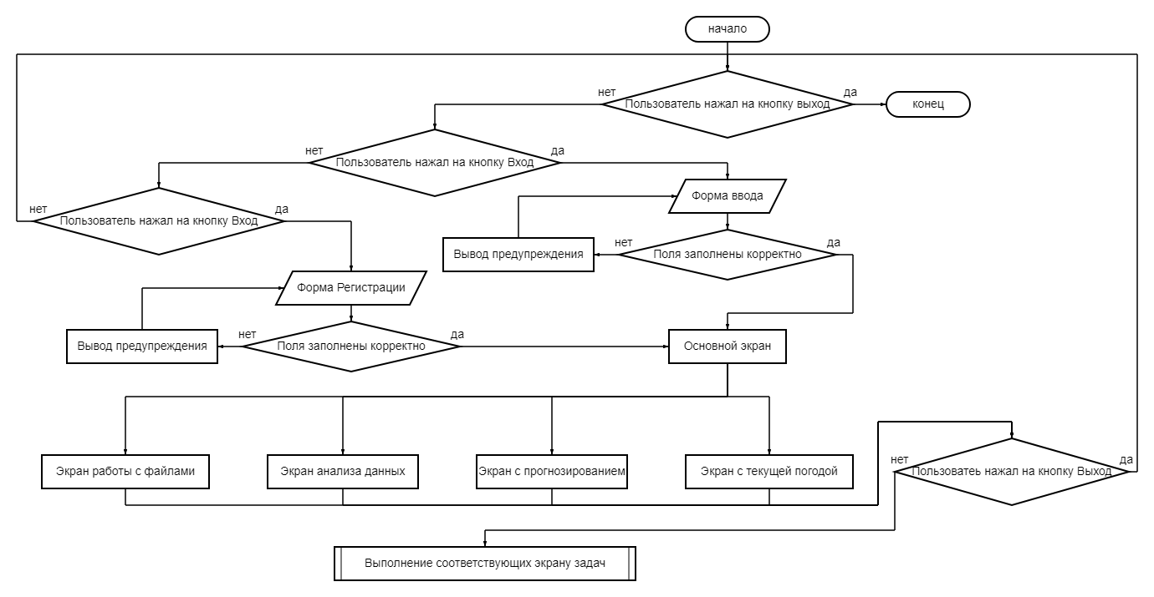

**Проведённые испытания**

[**https://youtu.be/gdBwacL_EV0?si=O0fWZWBdIOiGvTEM**](https://youtu.be/gdBwacL_EV0?si=O0fWZWBdIOiGvTEM)

**Программный код**

[**https://github.com/SwampWood/Sunny-day**](https://github.com/SwampWood/Sunny-day)

**Структурная и функциональная схема продукта**

Прогнозирование

Выбор локации для погодных данных

Выбор данных для прогнозирования

Выбор данных для анализа

Загрузка файла

Экспорт данных

Выбор параметров визуализации

Сама визуализация

Текущая погода

Анализ

Работа с файлами

Основной экран

Авторизация

Регистрация

Выход

Начальный экран